Tiết 4: Luyện tập
T209: DẤU NGOẶC KÉP; DẤU GẠCH NGANG
I. Yêu cầu cần đạt:
1. Kiến thức:
- Nhận biết công dụng của dấu ngoặc kép, dấu gạch ngang và biết cách sử dụng dấu ngoặc kép, dấu gạch ngang.
- Phát triển năng lực ngôn ngữ.
2. Năng lực.
- Năng lực tự chủ, tự học: lắng nghe, viết bài đúng, kịp thời và hoàn thành các nội dung trong SGK.
- Năng lực giải quyết vấn đề và sáng tạo: tham gia trò chơi, vận dụng.
- Năng lực giao tiếp và hợp tác: Tham gia làm việc nhóm trong các hoạt động học tập.
3. Phẩm chất.
- Phẩm chất yêu nước: Biết yêu quê hương, đất nước qua quan sát và tìm hiểu các hình ảnh trong bài.
- Phẩm chất nhân ái: Biết yêu quý và tôn trọng bạn trong làm việc nhóm.
- Phẩm chất chăm chỉ: Chăm chỉ viết bài, trả lời câu hỏi.
- Phẩm chất trách nhiệm: Giữ trật tự, học tập nghiêm túc.
II. Đồ dùng dạy học
-Bài giảng Power point. Bảng nhóm

III. Các hoạt động dạy học chủ yếu
Hoạt động của giáo viên | Hoạt động của học sinh
1. Khởi động. 2-3’
- GV tổ chức trò chơi để khởi động bài học.  + Câu 1: Nêu tác dụng của dấu ngoặc kép?  A.Đánh dấu lời nói nhân vật  B.Báo hiệu lời nói nhân vật  C. Giải thích lời nói nhân vật  + Câu 2: Nêu tác dụng của dấu gạch ngang?  A.Báo hiệu lời nói nhân vật  B.Đánh dấu lời nói nhân vật  C.Báo hiệu lời giải thích  - GV nhận xét, tuyên dương  - GV dẫn dắt vào bài mới | - HS tham gia chơi  Đáp án: Câu 1 : A  Câu 2: B
2. Khám phá. 27-29’
2.1. Hoạt động 1: Luyện từ và câu (làm việc cá nhân, nhóm)  a. .  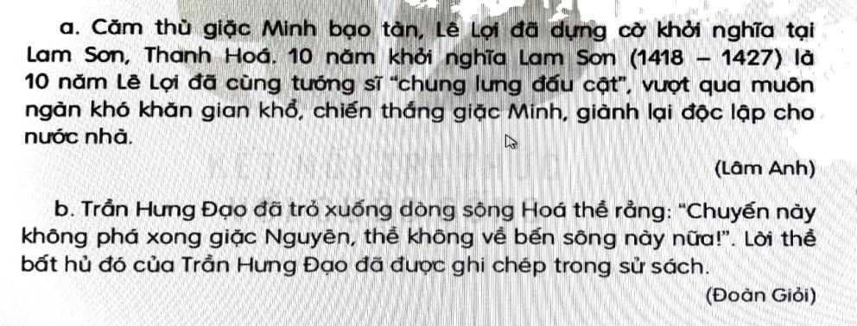  Bài 1/100: Dấu ngoặc kép trong mỗi câu dưới đây dùng để làm gì?. (Làm việc nhóm 2) ( 8-10’)  - GV yêu cầu HS đọc yêu cầu bài 1.  - Giao nhiệm vụ cho các nhóm làm việc  - Mời đại diện nhóm trình bày.  - Mời các nhóm nhận xét, bổ sung.  - Nhận xét, chốt đáp án:  Đoạn a: Dấu ngoặc kép dùng để đánh dấu phần trích dẫn trực tiếp lời của người khác.  -Em có hiểu biết gì về Bà Triệu?  -GV cho HS xem vi deo về Bà Triệu  Đoạn b: Dấu ngoặc kép dùng để đánh dấu lời đối thoại của nhân vật.  - GV cho HS xem vi deo về Trần Hưng Đạo  Bài 2/ 100 Chọn dấu ngoặc kép hoặc dấu gạch ngang thay vào ô vuông (làm việc cá nhân) ( 12-15’)  - GV mời HS nêu yêu cầu bài tập 2.  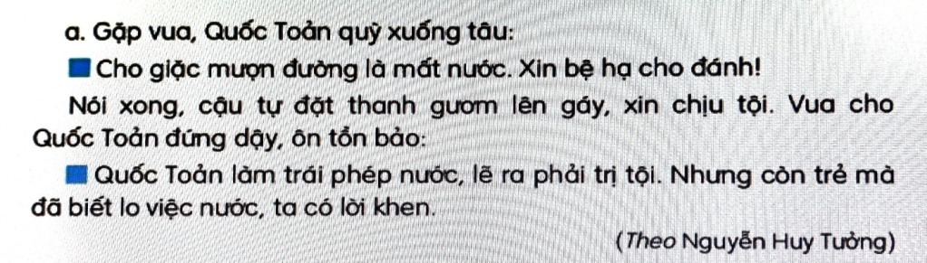  - GV giao nhiệm vụ cho HS làm sách  - Mời HS đọc kết quả.  - Mời HS khác nhận xét.  - GV nhận xét, tuyên dương, bổ sung.  Chốt: Vì sao em đánh dấu gạch ngang ở ô trống 1 và 2?  Câu b: ...Trần Bình Trọng khẳng khái trả lời: “Ta thà làm ma nước Nam chứ không thèm làm vương đất Bắc”  Vì sao em điền dấu ngoặc kép?  -Tác dụng của dấu ngoặc kép và dấu gạch ngang có gì giống và khác nhau?  =>Dấu ngoặc kép và dấu gạch ngang đều có thế dùng để đánh dấu lời đối thoại giữa các nhân vật nhưng khi dùng dấu gạch ngang thì lời thoại phải viết xuống dòng, còn khi dùng dấu ngoặc kép thì lời thoại của nhân vật không được viết xuống dòng.  Bài 3/100: (làm việc cá nhân) ( 5-7’)  Tìm thêm ví dụ có sử dụng dấu ngoặc kép trong các bài em đã học (làm việc nhóm)  - GV yêu cầu HS đọc yêu cầu bài 3.  - GV giao nhiệm vụ làm việc theo nhóm 4 tìm ví dụ viết vào bảng nhóm  - GV mời các nhóm trình bày kết quả và chia sẻ.  - GV yêu cầu các nhóm khác nhận xét.  - GV nhận xét, tuyên dương, chốt đáp án  + Nêu tác dụng của dấu ngoặc kép trong câu em tìm được?  => Chốt: Dấu ngoặc kép dùng để đánh dấu lời đối thoại giữa các nhân vật. | - 1 HS đọc yêu cầu bài 1  - HS làm việc theo nhóm 2.  - Đại diện nhóm trình bày, chia sẻ  - Các nhóm nhận xét, bổ sung.  - HS quan sát, bổ sung.  - HS nêu  - 1 HS đọc yêu cầu bài tập 2.  - HS suy nghĩ, đặt câu vào sách  - Một số HS trình bày kết quả.  - HS nhận xét bạn.  -Sau ô trống là lời nói trực tiếp của nhân vật trong đoạn đối thoại.  -Vì phần b dấu ngoặc kép đánh dấu phần trích dẫn trực tiếp lời của người khác.  - HS nêu theo ý hiểu  - HS đọc yêu cầu bài tập 3.  - Các nhóm làm việc theo yêu cầu.  -HS nêu yêu cầu  -HS thực hiện theo nhóm 4  VD:  -Trong bài Alo, tớ đây! có các câu sử dụng dấu ngoặc kép:  Giờ ra chơi, An chạy đến bàn tôi hớn hở: “ Bố mẹ cho phép tớ gọi điện cho bạn bè đấy. Đi học về tớ sẽ gọi cậu nhé!”.  Bố tủm tỉm: “ Cả thế giới nghe hai con nói chuyện đấy!”.
3. Vận dụng.( 1-2’)
- GV giao nhiệm vụ HS về nhà tìm đọc thêm những bài văn, bài thơ,...có sử dụng dấu ngoặc kép hoặc dấu gạch.  - Nhận xét, đánh giá tiết dạy. | - HS lắng nghe, về nhà thực hiện.

